一年级数学上册第3周练习 姓名：
1.看图读数：
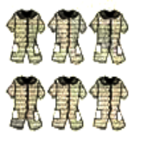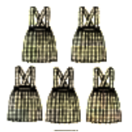

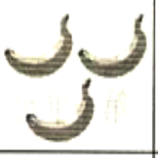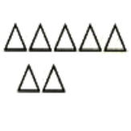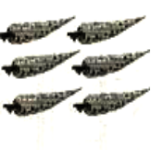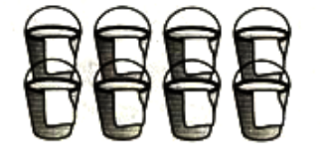

2.读数量、读数序。

1 2 3 4 5 6 7 8 9 10
读一读：1添上1是2，2添上1是3，3添上1是4 ……
（ ） 2 3 （ ）6 7 （ ）

3.方向与数序。
（1） 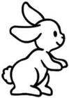 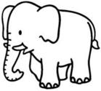 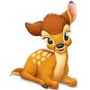  

①从左往右给上面的小动物在 里编号。
②上面共有（ ）只小动物。[来源:学.科.网]
③从左边数，排第（ ），排第（ ）。
④从右边数，排第（ ），排第（ ）。
（2）按要求涂颜色。
涂左边的 2 个：
涂右边的第2个：

（3）圈一圈。（共10分）

（左） （右）

①把左边的3个 圈起来；
②把右边的5个 圈起来；
③给从左边数起的第5个 涂上红色；给从右边数起的第5个 涂上绿色；

4.数量比较。
（1）看图比较，在 填上“多”或“少”
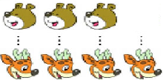
和比较， ， ， ……①
我们可以说，比 ； 比 。……②
【小技巧】：
孩子往往会说第①种表述方式，但第②种表述方式容易说错。
要正确说出“A比B多（或少）”，我们要确认在“比”字之前的“A”是（A与B之间）的较大数还是较小数，如果“A”是较大的，我们即说……
“A比B多”，如果“A”是较小的，我们即说……“A比B少”。
图解：
A 比 B 多 ， A多，B少[来源:学科网ZXXK][来源:学科网]

A 比 B 少 ， A少，B多
（2）按要求画 。
¤ ¤ ¤ ¤
① 比¤多画1个。
② 比¤少画2个。

③ 和¤画同样多。

（3）请你填上合适的数。
5＞（ ） （ ）＜3 （ ）＞4
2＜（ ） 3＜（ ） （ ）＝（ ）
1＜（ ） （ ）＞（ ） （ ）＜（ ）
[来源:Z*xx*k.Com]
5.数的组成（分成），填空，读一读，熟记。

3
2
3
1
2

4
2
4
1
4
3

5
4
1
5
3
5
1
5
2

[来源:学科网]

（可以家长的帮助下用小棒把6——10数的分成写出来）

